[大筛查发现！西湖大学Duanqing Pei团队《Nature》子刊论文疑似图像重复使用，引发学术界重点关注](https://mp.weixin.qq.com/s?__biz=Mzk3NTcyMjQ5NA==&mid=2247484229&idx=7&sn=a246858d364d6a6f60cd50efdf9393fc)

清风编辑部[清风学术](javascript:void(0);)2025-04-07 14:45:07北京

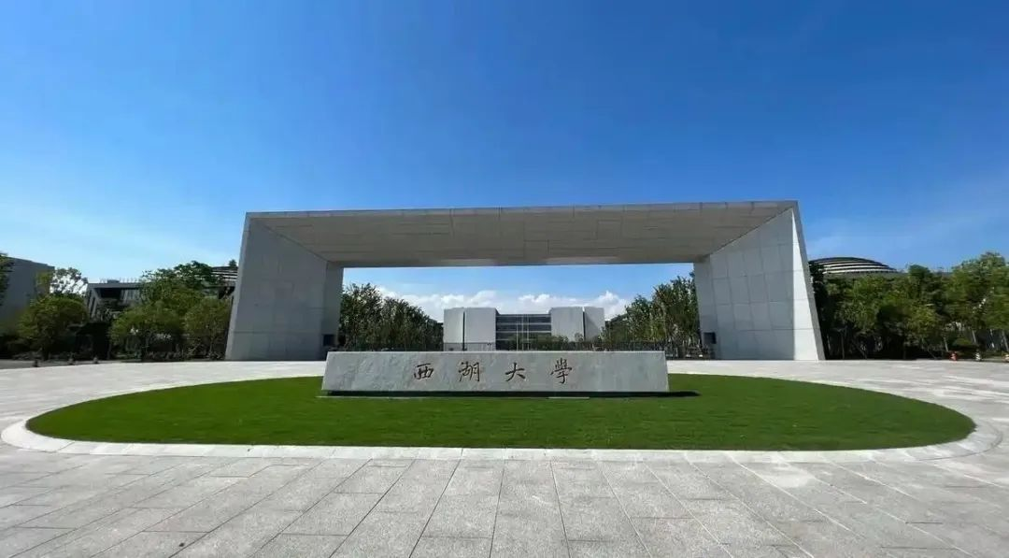

一篇题为：Cell fate decision by a morphogen-transcription factor-chromatin modifier axis（细胞命运由形态发生素-转录因子-染色质修饰轴决定）的论文在nature communications上发表，大筛查发现文章中被发现存在多对图像重复使用的情况。通讯作者：Duanqing Pei，疑为西湖大学校长助理，西湖大学生命科学学院讲席教授。

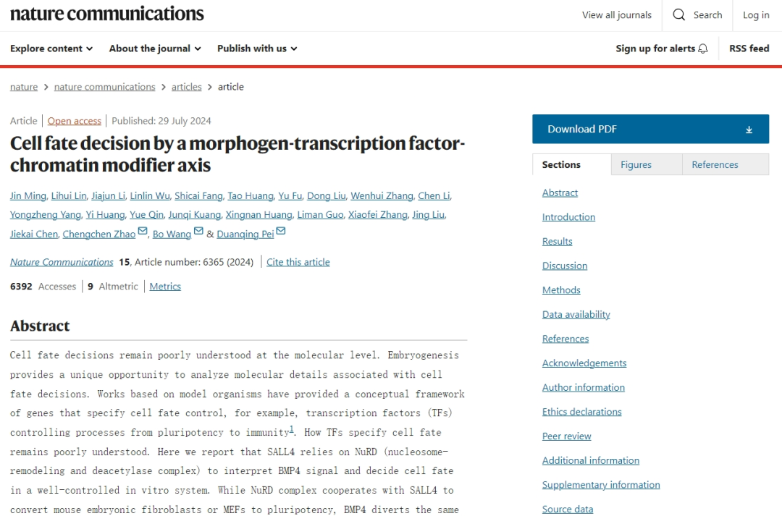

在对该论文图像内容进行整理与比对后，研究者注意到文中存在4对图像出现重叠的情况：

2I-1 与 6A-1 显示出部分图像重合；  
2I-2 与 6A-2 存在相似区域；  
2I-3 与 6A-3 呈现重复特征；  
2I-4 与 6A-4 亦存在重叠，尽管它们在文中分别代表明显不同的实验结果。

此次筛查未涉及蛋白印迹图像。图像截取按照从左至右、从上至下的顺序进行，若遇到 Merge 类图像，仅提取合并后的图像，放大图则仅保留原图或放大后的单一版本进行分析。

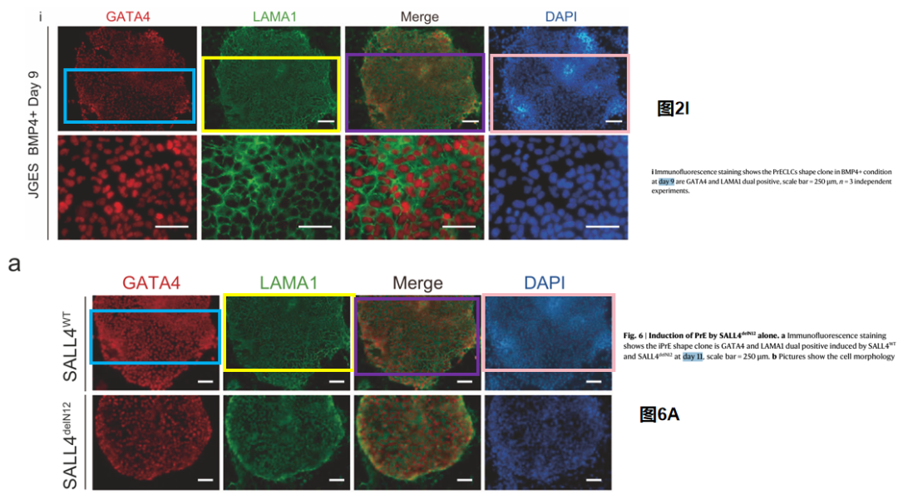

建议作者对原始数据，特别是涉及重复实验组的数据，进行全面核查，并主动与期刊编辑部沟通，以更正文章中存在图像重复的问题。据了解，期刊主编已在第一时间联系通讯作者，但截至目前尚未收到回复。

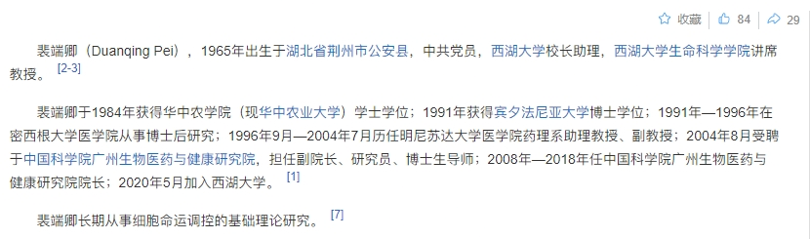

**参考信息：**

https://www.nature.com/articles/s41467-024-50144-z#auth-Duanqing-Pei-Aff1-Aff5

**声明：**本报道中的信息来自学术网站公开资料，我们对其准确性及完整性不做任何保证，仅供读者参考。如有任何建议或查重需求，欢迎与我们联系。